
ที่ ปส. 051 /2563 วันที่ 20 ตุลาคม 2563
ไอแบงก์ ปล่อยโปรเด็ด รีไฟแนนซ์ “มีแต่ได้”
อัตรากำไรพิเศษเริ่มต้น 1.99 เขย่ามหกรรมการเงินกรุงเทพ

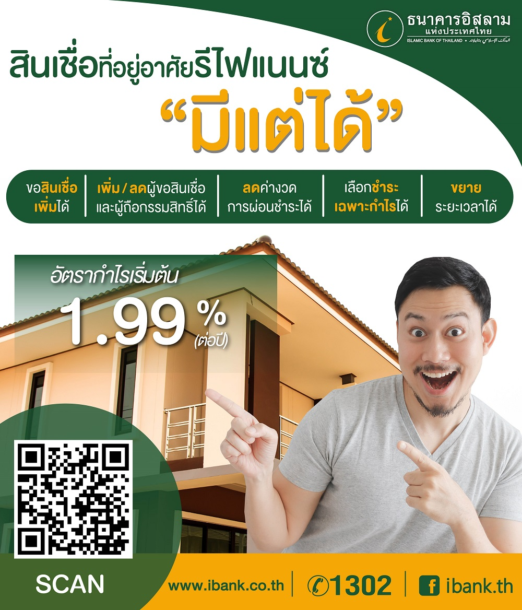

ธนาคารอิสลามแห่งประเทศไทย (ไอแบงก์) ออกผลิตภัณฑ์สินเชื่อที่อยู่อาศัยรีไฟแนนซ์ “มีแต่ได้” อัตรากำไรพิเศษเริ่มต้น 1.99% ต่อปี นาน 2 ปี โดยสามารถขอสินเชื่อเพิ่มได้ ลดค่างวดการผ่อนชำระได้ ขยายระยะเวลาได้ เลือกชำระเฉพาะกำไรได้ ให้วงเงินสูงสุด 20 ล้านบาท ผ่อนได้นานสูงสุด 40 ปี ฟรี! ค่าธรรมเนียม และค่าประเมินราคาหลักประกัน เตรียมเปิดตัวในงานมหกรรมการเงินกรุงเทพ พร้อมขนโปรโมชั่น เงินฝาก และตะกาฟุลร่วมงานอีกมากมาย
สินเชื่อที่อยู่อาศัยรีไฟแนนซ์ “มีแต่ได้”เป็นสินเชื่อเพื่อไถ่ถอนที่อยู่อาศัย ไถ่ถอนสินเชื่อวงเงินอเนกประสงค์แบบมีหลักประกัน และสินเชื่อที่เกี่ยวเนื่องกับที่อยู่อาศัย ได้แก่ วงเงินอเนกประสงค์เพื่ออุปโภคบริโภค รีไฟแนนซ์หนี้บัตรเครดิต/สินเชื่อบุคคลจากสถาบันการเงินอื่น หรือเพื่อชำระเงินสมทบตะกาฟุล MRTA/MLTA มีวงเงินขั้นต่ำ 500,000 บาท ต่อราย และให้วงเงินสูงสุด 20 ล้านบาท สำหรับสินเชื่อที่อยู่อาศัย และให้วงเงินสูงสุดไม่เกิน 5 ล้านบาทสำหรับสินเชื่ออเนกประสงค์แบบมีหลักประกัน คิดอัตรากำไรพิเศษสำหรับสินเชื่อเพื่อที่อยู่อาศัยเริ่มต้นที่ 1.99% ต่อปี ใน 2 ปีแรก และปีที่ 3 เป็นต้นไป SPRL- 2.75% (ปัจจุบัน SPRL = 7.40% ต่อปี) ผ่อนได้นานสูงสุด 40 ปี และสินเชื่อวงเงินอเนกประสงค์แบบมีหลักประกัน คิดอัตรากำไร SPRL - 2.50% ต่อปี ตลอดอายุสัญญา ผ่อนได้นานสูงสุด 30 ปี โดยผู้ขอสินเชื่อยังสามารถขอสินเชื่อเพิ่มได้จากส่วนต่างของหลักประกัน เพิ่มหรือลดผู้ขอสินเชื่อและผู้ถือกรรมสิทธิ์ได้ เลือกชำระเฉพาะกำไรได้ (Grace Period) ได้นานสูงสุด 1 ปี และสามารถขยายระยะเวลาการผ่อนชำระได้ อีกทั้งยังได้รับสิทธิ์ฟรีค่าธรรมเนียม Front-end-Fee และค่าประเมินราคาหลักประกัน (เงื่อนไขตามที่ธนาคารกำหนด) ซึ่งผู้สนใจแคมเปญนี้สามารถติดต่อได้ที่ไอแบงก์ทุกสาขาทั่วประเทศ ตั้งแต่วันที่ 22 – 31 ตุลาคม 2563 พิเศษ! สำหรับผู้ขอสินเชื่อภายในงาน มหกรรมการเงิน ครั้งที่ 20 (Money expo 2020) ยื่นเอกสารครบ รับฟรี กล่องอเนกประสงค์ 1 ใบ
นอกจากนี้ ไอแบงก์ ยังได้นำโปรโมชั่นและบริการทางการเงินอีกมากมายร่วมในงานมหกรรมการเงินครั้งที่ 20 ที่จะมีขึ้นระหว่างวันที่ 22 – 23 ตุลาคม 2563 ณ อาคารชาเลนเจอร์ฮอลล์ 1-2 อิมแพคเมืองทองธานี อาทิ บริการด้านสินเชื่อ ที่มีทั้งสินเชื่อบุคคลและสินเชื่อธุรกิจ ยื่นเอกสารครบภายในงานรับฟรี กล่องอเนกประสงค์ สำหรับลูกค้าสินเชื่อบุคคล และรับฟรี หมอนผ้าห่ม สำหรับลูกค้าสินเชื่อธุรกิจ ในด้านเงินฝาก มีเงินรับฝากประจำพิเศษ ที่ให้ผลตอบแทนที่คาดว่าจะได้รับสูงสุด 1.00% ต่อปี เงินฝากออมทรัพย์ “ibank Step” ให้ผลตอบแทนที่คาดว่าจะได้รับสูงสุด 1.10% ต่อปี จองสิทธิ์ภายในงานและไปเปิดบัญชีที่สาขาธนาคารที่สะดวก รับฟรีร่ม ไอแบงก์ พร้อมด้วยผลิตภัณฑ์ตะกาฟุลทั้งตะกาฟุลออมทรัพย์และตะกาฟุลอุบัติเหตุ/อัคคีภัย ทำสัญญาตะกาฟุลภายในงานรับของที่ระลึกและบัตรกำนัลจากบริษัทพันธมิตร
ผู้สนใจสามารถเข้าร่วมงานและร่วมกิจกรรมที่บูธไอแบงก์ โซน M5 ณ อาคารชาเลนเจอร์ฮอลล์ 1-2 ตั้งแต่เวลา 10.00 – 20.00 น. สอบถามข้อมูลเพิ่มเติม โทร. ibank Call Center 1302

*หมายเหตุ:
1. "อัตรากำไร/ผลตอบแทน ผลิตภัณฑ์ธนาคารมิใช่ดอกเบี้ยหรือเป็นคำเรียกแทนดอกเบี้ย แต่มาจากหลักการที่ใช้ในการทำธุรกรรมที่ถูกต้องตามหลักการอิสลาม"
2. อัตราผลตอบแทนที่คาดว่าจะได้รับ คืออัตราที่คำนวณได้จากประมาณการรายได้ของธนาคารและอัตราสัดส่วนการแบ่งผลตอบแทนเงินฝาก ซึ่งอัตราผลตอบแทนที่คาดว่าจะได้รับอาจจะต่ำกว่าหรือสูงกว่าอัตราผลตอบแทนเงินฝากที่ธนาคารประกาศเมื่อครบกำหนดการฝาก
ขอขอบคุณในความอนุเคราะห์เผยแพร่ข่าวสาร

